Отчёт по лабораторной работе

Лабораторная №1

Чупрына Петр Петрович

Содержание

# Цель работы

Приобрести практические навыки установки операционной системы на виртуальную машину, настроить необходимые для дальнейшей работы сервисы

# Задачи работы

1. Скачать образ виртуальной машины CentOS.
2. Создать виртуальную машину Base из скачанного образа.
3. Установить и настроить операционную систему.

# Выполнение лабораторной работы

Скачал образ CentOS-8.4.2105-x86_64-dvd1. Запустил виртуальную машину VirtualBox. Проверил в свойствах VirtualBox месторасположение каталога для виртуальных машин (рис. -fig. 1).

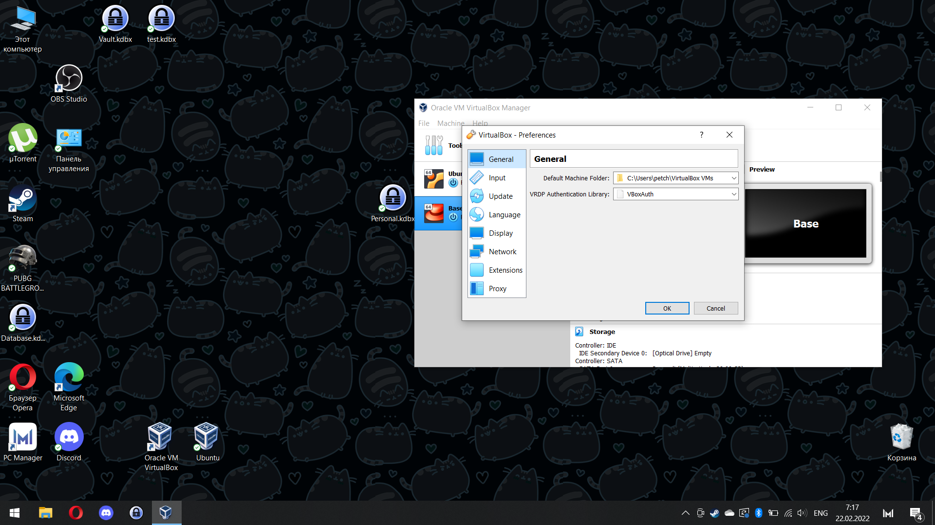

Figure 1: Окно настроек VirtualBox

Создал новую виртуальную машину и установил CentOS, а также настроил (рис. -fig. 2) (рис. -fig. 3)

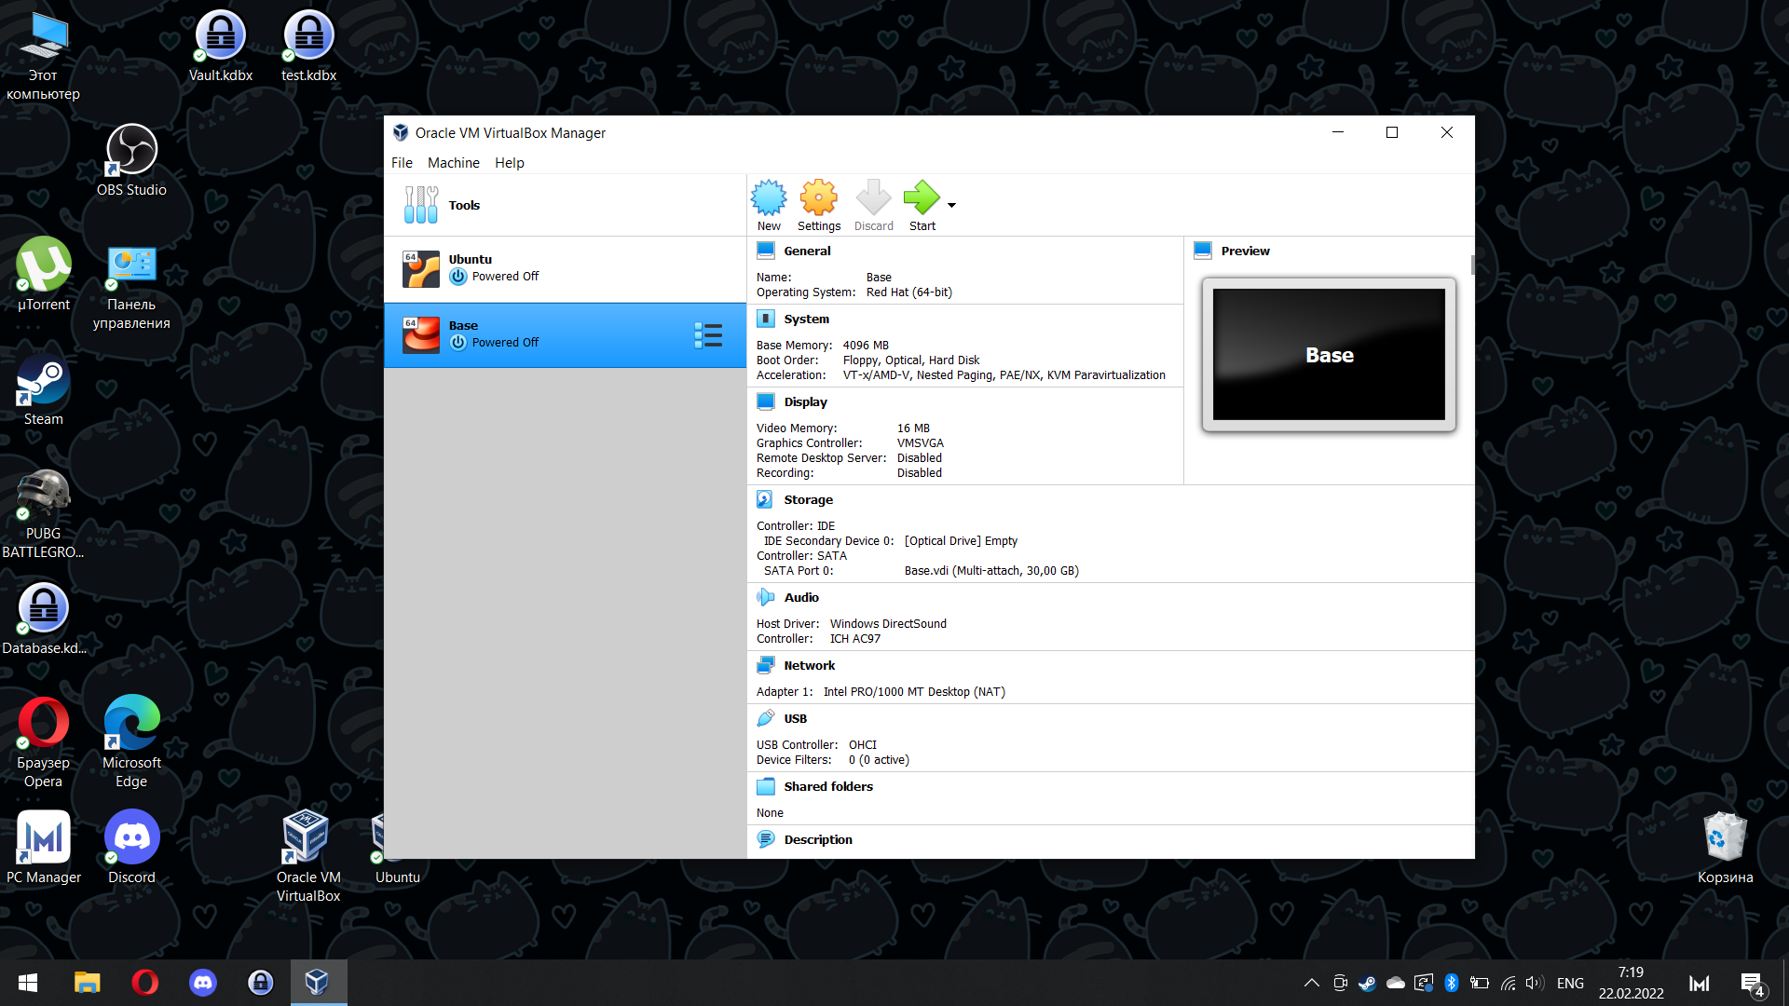

Figure 2: Окно виртуальной машины

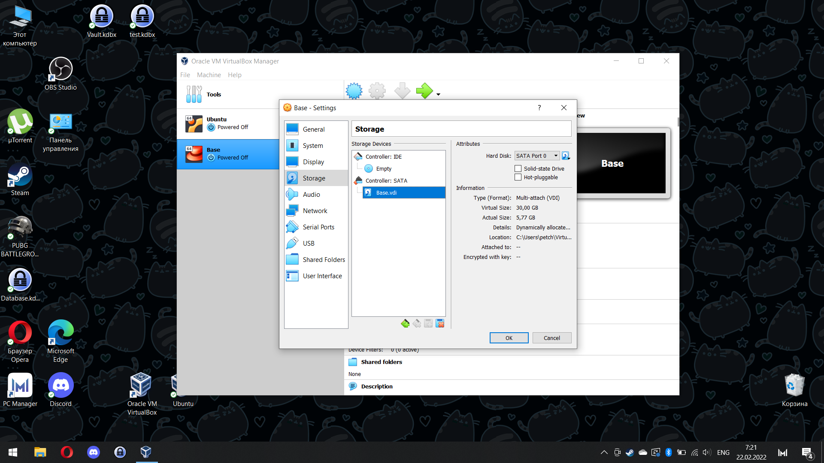

Figure 3: Окно носителя

Выделил 80 гб для оперционной системы, также назвал машшину “Centos” Выполнил установку системы, настроил пояса, также пользоватля

Во время снятия видео-отчета, у меня была ошибка, что не обновлялся yum Проблема заключалось в том, что у меня оказывается был выключен интернет

С помощью команды yum update обновил системные файлы и установил Midnight Commander (рис. -fig. 4, -fig. 5).

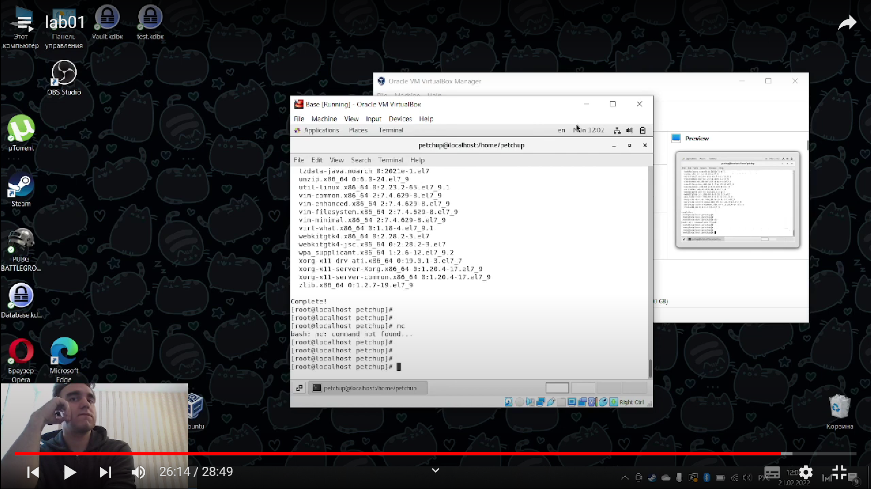

Figure 4: Обновление yum

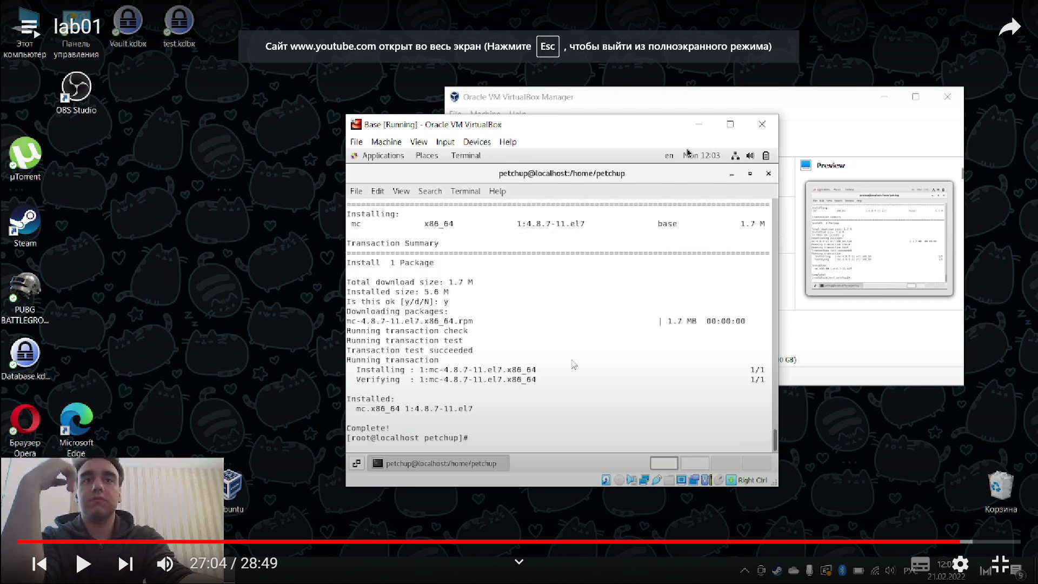

Figure 5: Установка mc

После установки необходимых программ завершил работу виртуальной машины.

# Вывод

Я приобрел практические навыки установки операционной системы CentOS на виртуальную машину, настроила необходимые для дальшейшей работы сервисы.